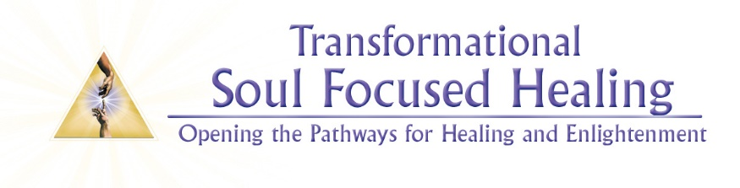
Soul Focused Healing ist ein präzises, wissenschaftliches System der Energiemedizin, das über die 7 Chakren des Körpers und die 5 Chakren der Seele arbeitet. Dieses System verbindet die Anatomie des physischen Körpers mit seiner Reflektion in dem den Körper umgebenden energetischen oder elektromagnetischen Feld. Das Chakrasystem reguliert die Lebensenergie im Körper, seinen Geweben, Drüsen und Systemen.
SFH arbeitet direkt mit der angeborenen Intelligenz des Körpers und der Seele, um die ursächliche Ebene von Unwohlsein, Krankheiten und Disharmonie im System aufzudecken und alte emotionale und mentale Muster und blockierte Energie zu lösen. Ein eingeschränkter und verzerrter Energiefluss ist die Grundursache für Muster von Unwohlsein, Krankheiten und Disharmonie auf allen Ebenen des körperlichen, emotionalen, mentalen und spirituellen Wohlbefindens.
Wenn der Energiekörper oder die Aura klar und ausgeglichen ist, können die angeborene Intelligenz und die göttliche Weisheit der Seele sich frei durch die Persönlichkeit und den physischen Körper ausdrücken und so die Verkörperung unseres wahren Selbst unterstützen.

SOUL FOCUSED HEALING: Grundkurs
Dies ist ein Präsenzkurs der Stufe 1 in Theorie und Praxis. Er umfasst:
- Die 7 Chakren des Körpers, ihre Organe und Drüsen
- Energieanatomie und -physiologie
- Energie spüren und fühlen
- Geführte Meditationen
- Fernheilung
Termine: 4-Tage-Intensivkurs 17-18. September und 24-25. September
Zeiten: 9:00 - 12:00 und 14:00 - 17:00
Ort: Gruppenraum, Lobuschstraße 12, 22765 Hamburg (Ottensen - 5 Minuten von der S-Bahn Altona)
Kosten: 360€ bei vollständiger Bezahlung bis zum 1. August; alle Anmeldungen nach dem 1. August 380€
Anmeldung: Paula van Tuyl, www.heilpraktikerin-vantuyl.de oder e-Mail: info@bewusst-eins.de

Über Paula van Tuyl:
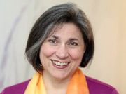
Paula ist eine erfahrene Heilpraktikerin, Mentorin und Lehrerin, die in Deutschland lebt. Paula hat in den letzten 20 Jahren verschiedene Formen der Heilarbeit praktiziert. Sie bringt physisches, psychologisches und spirituelles Wissen und Weisheit zusammen, unterstützt Schüler und Klienten auf ihrer Entwicklungsreise und hilft ihnen, ihren einzigartigen Seelenausdruck im Leben zu entfalten und zu stärken.

